THỰC ĐƠN BÁN TRÚ NĂM HỌC 2024-2025

Đơn vị : Trường Tiểu học Tân Trào

***Tuần từ ngày 06/01/2025 đến ngày 10/01/2025***

|  |  |  |  |  |  |
| --- | --- | --- | --- | --- | --- |
| **THỨ/NGÀY** | **MÓN CƠM** | **MÓN MẶN** | **MÓN CANH** | **MÓN TRÁNG MIỆNG** | **GHI CHÚ** |
| ***Thứ 2*** | Cơm trắng | Thịt xào khoai tây  Ruốc lợn | Ngao nấu canh chua |  |  |
| ***Thứ 3*** | Cơm trắng | Thịt (Bò + Lợn) rim gừng  Trứng rán | Bắp cải nấu thịt băm |  |  |
| ***Thứ 4*** | Cơm trắng | Đùi gà rán  Đậu sốt cà chua | Rau cải ngọt nấu thịt băm |  |  |
| ***Thứ 5*** | Cơm trắng | Thịt nạc rán  Đậu sốt cà chua | Bắp cải nấu thịt băm |  |  |
| ***Thứ 6*** | Cơm trắng | Thịt (Lợn + Gà) rim gừng  Trứng tráng | Rau cải ngọt nấu thịt băm | Củ đậu |  |

*Tân Trào, ngày 3 tháng 1 năm 2025*

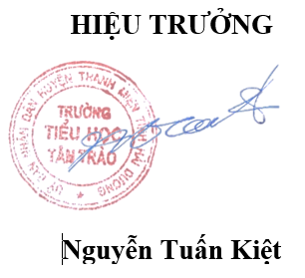

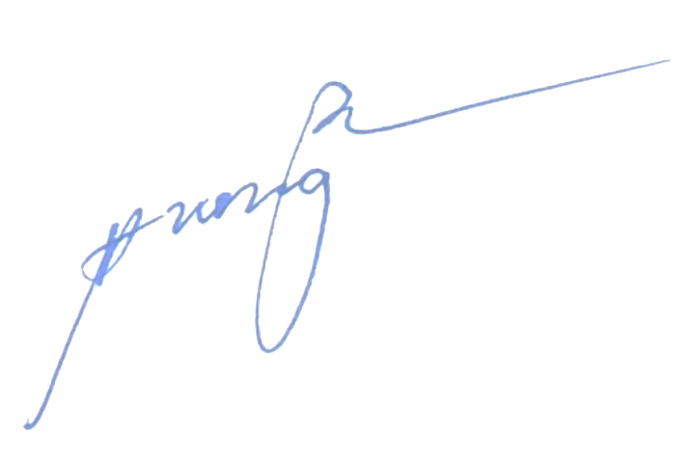

**NGƯỜI LẬP**

**Trịnh Thị Hường**